PETEK, 18. 2. 2022
SLJ – Mala pisana črka: e

- Na spodnji povezavi si oglej zapis male pisane črke: e.
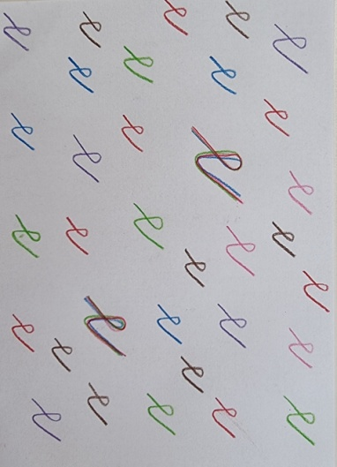
https://nasaulica.si/datoteke/Prikaz_pisanja_crk/story_html5.html
- Vzemi polovico belega lista papirja in črko e večkrat zapiši z barvicami.

- V zvezek Š (šolski) zapiši kot kaže slika (prosi odraslo osebo). Rdeče črke 3 krat prevleci z barvico.

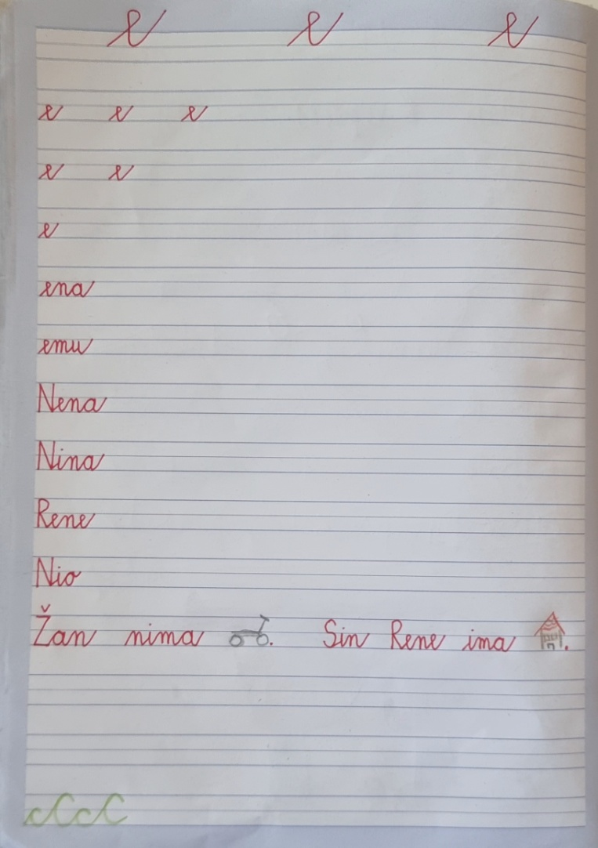
- Počasi in natančno z nalivnikom zapiši vse črke in besede. Na koncu vaj je prostor za okrasek.

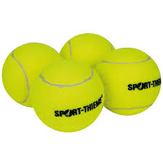
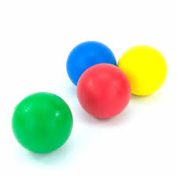
ŠPO – Žongliranje
Potrebuješ:
- tenis žogice ali
- plastične žogice ali
- stiroporne žogice ali
- pa si žogice narediš iz časopisnega papirja.
Poskušaj žonglirati najprej z 2,
nato pa s 3 in več žogicami.
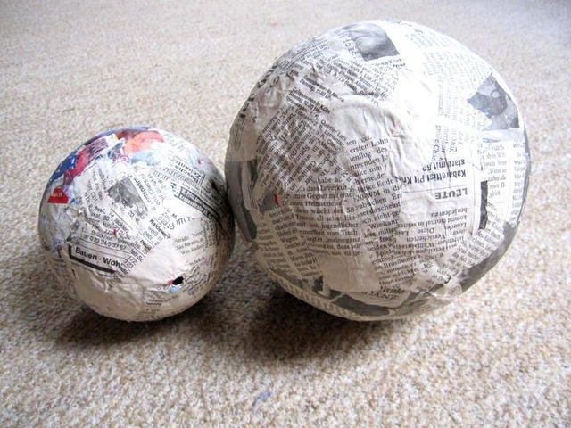
Ste vedeli, da se lahko naučite žonglirati tudi z drugimi predmeti?

- Poglej spodnji video. Če ne gre drugače, povezavo prekopiraj.
https://www.youtube.com/watch?v=2PMTMRWod9shttps://www.youtube.com/watch?v=2PMTMRWod9s

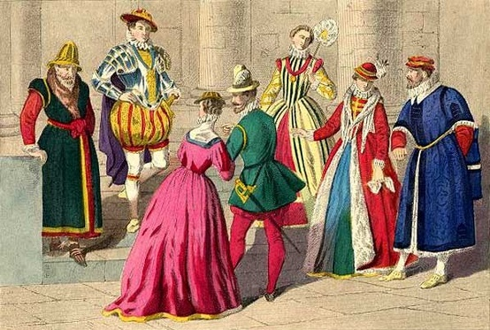
SPO – Življenje nekoč – oblačila
Poglej pod dodatno gradivo.

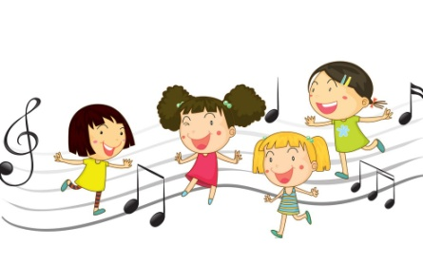
GUM – Razredni koncert
- Ponovi čim več pesmic, ki smo se jih v letošnjem šolskem letu naučili. Zraven zapleši, spremljaj jih z lastnimi inštrumenti.
Najdeš jih na:
Lilibi.si, šolska ulica 1-2, glasbena umetnost, pesmice 2
- Za zaključek pa se pozabavaj še z modernim plesom (yust dance).
https://www.youtube.com/watch?v=lQxj2JcHEso

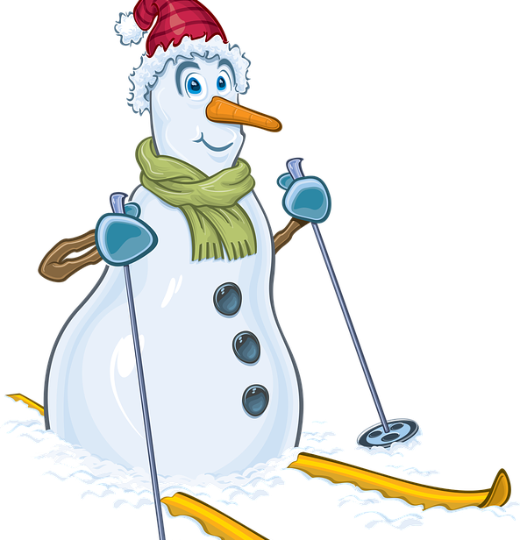
Z dobro voljo sva zaključila današnje druženje.

Naj se super počitnice začnejo!

